**La fragilità come apertura a Dio, alla fede, alla trascendenza**

Genova, 21 settembre 2021

* **SGUARDO ATTENTO**

*“Imparare a vedere, abituare l’occhio alla pacatezza, alla pazienza, al lasciar-venire-a-sé; rimandare il giudizio, imparare a circoscrivere e abbracciare il caso particolare da tutti i lati. È questa la propedeutica prima alla spiritualità”* (F. Nietzsche, *“Il crepuscolo degli dei”*).

“*Noi non ci teniamo mai fermi al tempo presente. Anticipiamo l’avvenire quasi fosse troppo lento a venire, quasi per affrettare il suo corso; oppure richiamiamo il passato, per arrestarlo quasi fosse troppo fugace; imprudenti al punto di aggirarci nei tempi che non sono nostri, e di non pensare al solo che ci appartiene; e talmente vani, che ci abbandoniamo a pensare a quei tempi che non hanno realtà, e sfuggiamo senza riflettere il solo che sussiste. Lo scacciamo dalla nostra vista perché ci affligge; e, se ci è gradevole, ci affliggiamo di vederlo fuggire. Tentiamo di sostenerlo con l’avvenire, e pensiamo di predisporre le cose che ancora non sono in nostro potere per un tempo al quale non abbiamo alcuna certezza di arrivare. Ciascuno esamini i propri pensieri: li troverà tutti presi dal passato oppure dall’avvenire. Non pensiamo quindi affatto al presente; e se ci pensiamo è solo per prendere lumi per predisporre l’avvenire. Il presente non è nostro scopo; il passato e il presente sono i nostri mezzi; l’avvenire solo è il nostro scopo. In tal modo noi non viviamo mai, ma speriamo di vivere; e, predisponendoci sempre ad essere felici, è inevitabile che non lo siamo mai”* (Pascal, *Pensieri 172*).

*“Ascoltare non ha lo stesso significato del verbo ‘udire’, cioè percepire, prestare attenzione a voci, suoni e rumori. Ascoltare si riferisce al cuore, cioè al centro della persona. La parola italiana ‘ascoltare’ è stata formata dal greco ‘akouein”, la cui radice ha dato origine a due parole italiane: ascoltare e accogliere. ‘ascoltare’, cioè rivolgermi verso colui che mi parla, protendermi verso di lui, orientare la lunghezza d’onda, togliere l’ostacolo, che può essere il pregiudizio, la fretta o il mio io. La seconda è ‘accogliere’, cioè fare spazio dentro di me, nel cuore più che nella testa. In questo doppio atteggiamento avviene l’ascolto nella verità. È chiaro che questo esige un’educazione permanente, un cammino. L’ascolto si elabora nella povertà, cioè nel riconoscere il proprio limite”* (S. Zarattini, *A piedi*)

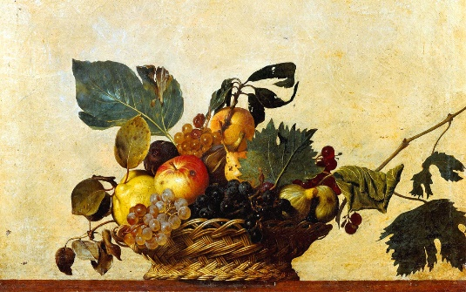

Caravaggio, *La canestra di frutta*, 1594-1598, Pinacoteca Ambrosiana, Milano

* **CONTESTO: UMANESIMO ESCLUSIVO**
* **DOLORE, PROVA, DOMANDE**

*«La prova a cui ci sottomette il dolore è proposta dal venir meno dell’ovvietà originaria della vita».*

(G. Angelini)

* **ESPERIENZA**
* **PANDEMIA**

Precarietà

Tragicità

Solitudine

Gratuità

* **UNA PRESENZA AMOROSA**

*3Gesù si trovava a Betània, nella casa di Simone il lebbroso. Mentre era a tavola, giunse una donna che aveva un vaso di alabastro, pieno di profumo di puro nardo, di grande valore. Ella ruppe il vaso di alabastro e versò il profumo sul suo capo. 4Ci furono alcuni, fra loro, che si indignarono: «Perché questo spreco di profumo? 5Si poteva venderlo per più di trecento denari e darli ai poveri!». Ed erano infuriati contro di lei. 6Allora Gesù disse: «Lasciatela stare; perché la infastidite? Ha compiuto un'azione buona verso di me. 7I poveri infatti li avete sempre con voi e potete far loro del bene quando volete, ma non sempre avete me. 8Ella ha fatto ciò che era in suo potere, ha unto in anticipo il mio corpo per la sepoltura. 9In verità io vi dico: dovunque sarà proclamato il Vangelo, per il mondo intero, in ricordo di lei si dirà anche quello che ha fatto»* (Mc 14,3-9)